**Управление образования, культуры и спорта**

**администрации городского округа «Поронайский»**

**Муниципальное бюджетное общеобразовательное учреждение**

**лицей-интернат №3**

**«Технологии традиционных промыслов народов Севера» г. Поронайска**

*(моделирование)*

Выполнил: учитель технологии

В.Г. Азизмамадова

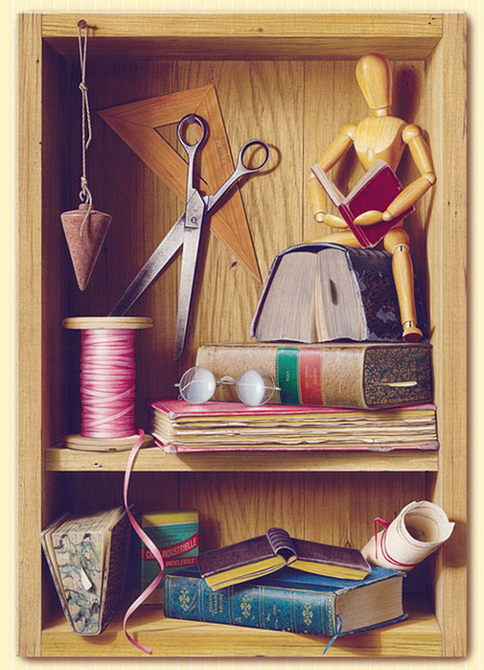

Поронайск

2013г.

Мастер-класс на тему: «Активные формы и приёмы организации образовательного процесса»

**Целью** моего мастер-класса - это возможность повысить профессиональность мастерства и компетентность в области технологии (искусства, творчества)

**Задачи:**  
- создать условия для закрепления и формирования знаний и умений участвующих, по применению художественных средств на уроках технологии  
- способствовать развитию творческих способностей, умений анализировать и синтезировать. Любознательности, воображения, памяти, через объединение знаний и умений работать в определенной технике (по выбору).

Творчество – это естественное самовыражение человека. Предметом моего мастер-класса являться изобразительное искусство+технология+моделирование.  
На уроках технологии я часто сталкиваюсь с тем, что подготовка учащихся к уроку занимает очень много времени, и в течение всего урока, на столах постоянный беспорядок, т.к. некогда следить за порядком. В магазинах продаются разнообразные приспособления для шитья и рукоделия.   
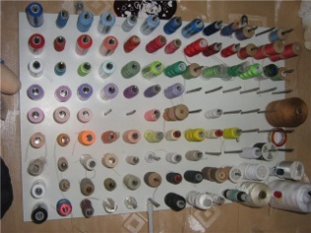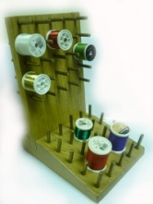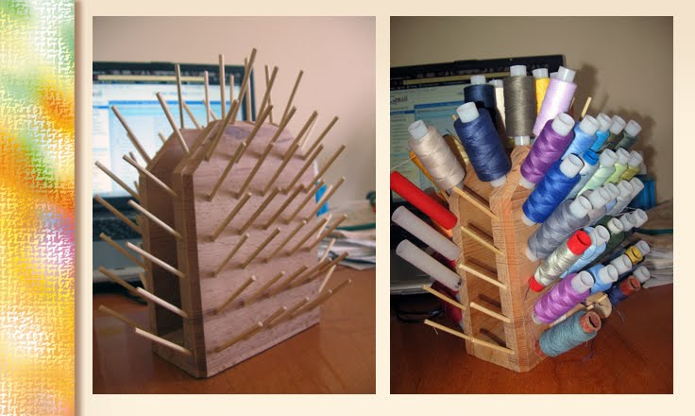

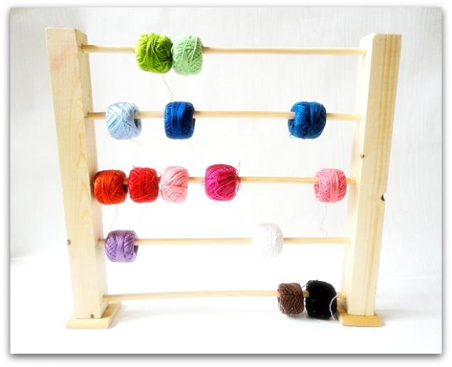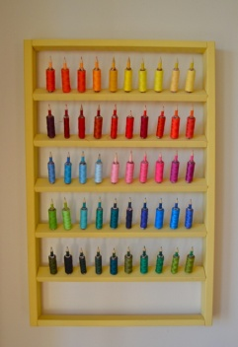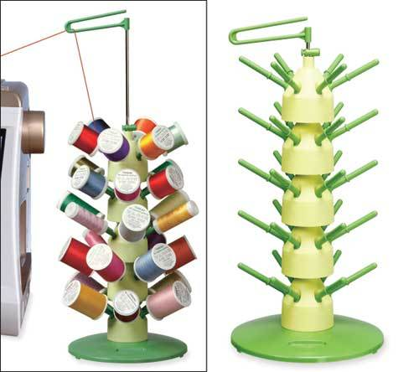

Предлагаю вдохновиться простым и доступным вариантом настольного приспособления для кабинетов технологии. Изготовить самостоятельно такую подставку не составит труда, пошаговые фото помогут вам.

**Ход мероприятия**

1.Любую форму и размер деревянных дощечек (можно использовать обрезки, бросовый материал), а круглые колесики можно заменить мелкими деталями любой формы, ошкурить наждачной бумагой, чтоб получить гладкую поверхность.

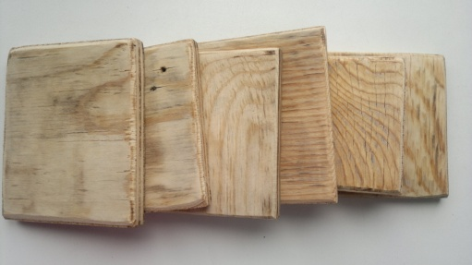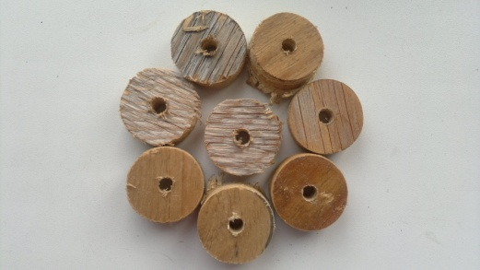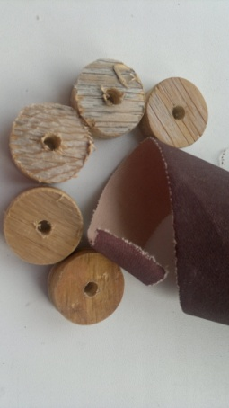

2.Составить любую композицию из мелких деталей

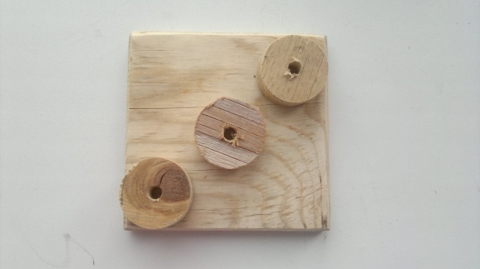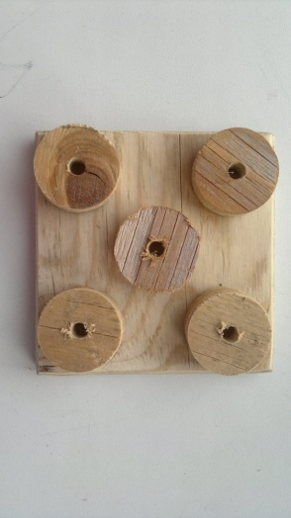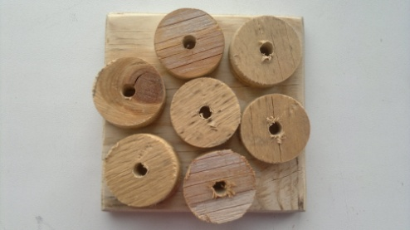

3.Нарисовать рисунок, можно выжечь контур и раскрасить его красками (закрепить цвет лаком по необходимости)

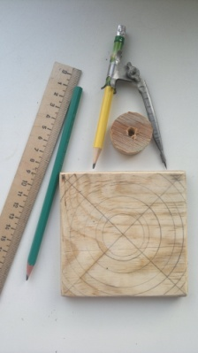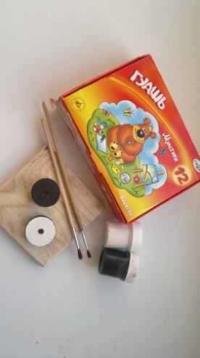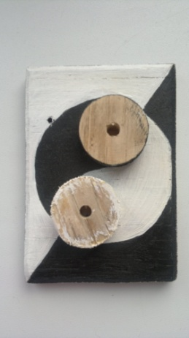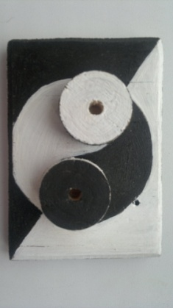

4.Подобрать по размеру металлические (пластмассовые, деревянные) стержни или спицы вдеть в отверстия (в моём случаи отверстия уже есть)

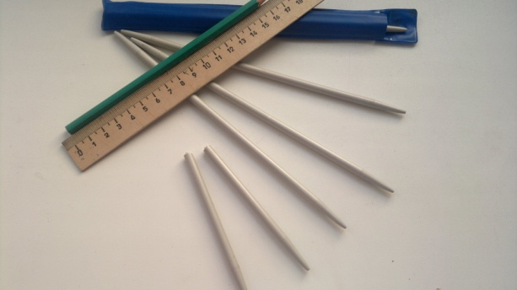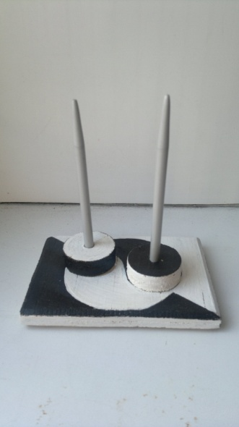

5. «Настольная помощница» готова.Ее можно использовать в домашних условиях, на уроках технологии как раздаточный материал или как подарок.

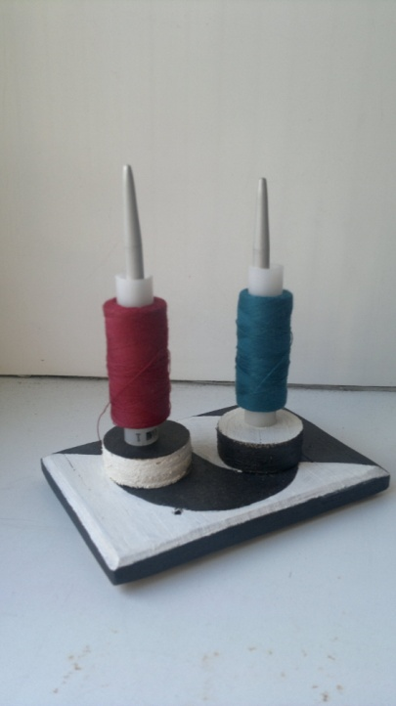

C:\Documents and Settings\Admin\Мои документы\все презентации\1 картинки\school\school\картинки на школьную тему\ANTN027.WMF

**Структура урока:**

1. Организационный этап.
2. Сообщение темы. Постановка целей и задач урока, мотивация учебной деятельности.
3. Восприятие особенностей экскурсионных объектов, заложенной в них информации. (Просмотр презентации).
4. Показ работы художественным материалом с использованием пастели.
5. Обобщение и систематизация знаний.
6. Практическая работа.
7. Подведение итогов

**Цели задачи:**  
**Учебные:**  
создать условия для закрепления и формирования знаний и умений участвующих, по применению художественных средств на уроках ИЗО  
**Развивающие:** способствовать развитию творческих способностей, умений анализировать и синтезировать. Любознательности, воображения, памяти, через объединение знаний и умений работать в определенной технике (по выбору). Краеведению.  
**Воспитывающие:**создать условия для восприятия чувства патриотизма и любви к родному краю, расширения кругозора, в процессе ознакомления и повторения изученных тем.  
  
Методы обучения:  
Словесный, наглядный, практический.  
  
**Форма обучения:**  
Фронтальная, индивидуальная.  
  
  
**ХОД МАСТЕР – КЛАССА**  
**1.Организационный этап - 1 мин**  
Приветствие учащихся. Создание благоприятной атмосферы.  
- Здравствуйте, мои ученики и гости. Я очень рада сегодня видеть вас на мастер-классе. Надеюсь, что мероприятие наше будет для вас интересным, полезным, а главное принесет вам много положительных эмоций, и вы останетесь довольны, проделанной работой на мастер-классе. Я желаю вам здоровья и успехов (Порядок на столах учащихся, включенное оборудование, сконцентрированное внимание ребят и гостей).  
**2. Сообщение темы. Постановка целей и задач урока, мотивация учебной деятельности – 2мин.**  
Дорогие гости и ребята, тема сегодняшнего мастер-класса «Настольная помощница». Сегодня мы с вами вспомним изученный материал на уроках технологии и выразительные средства ИЗО.  
  
Просмотрим презентацию посвященную «Правила техники безопасности на уроках технологии». Сделаем небольшую экскурсию. Выясним, какие выразительные средства использует художник, при передаче реального, окружающего мира на плоскость бумаги. Я покажу вам, как работать пастелью, одним из художественных материалов изобразительного искусства. И по вашему выбору темы и художественного материала, выполним практическую работу (рисунок). И конечно, оформим выставку, посвященную этому мероприятию.  
  
**3. Восприятие особенностей экскурсионных объектов, заложенной в них информации. (Просмотр презентации) -15мин.**  
Комментирую по ходу презентации

**4. Показ работы художественным материалом с использованием пастели - 5мин.**  
На доске, показываю специфику работы художественным средством – пастелью, в изображении рисунка.  
  
**5. Обобщение и систематизация знаний – 2мин.**  
И так, давайте вспомним, что творчество – это естественное самовыражение человека.   
  
Предметом нашего разговора являться изобразительное искусство. Оно очень разнообразно. Вы выполняли свои творческие работы, в разных техниках: карандашом, красками, из пластилина, аппликации из бумаги, вышивку.   
  
**Язык графики и главные его выразительные средства – это линия, штрих, контур, пятно и тон**. Графике доступны разнообразные жанры (портрет, пейзаж, натюрморт).   
Произведения искусства, выполненные масляными, акварельными, гуашевыми красками, создаваемые на бумаге, картоне, холсте, дереве, стекле, металле называются живописными.   
  
Живопись - это изображение в цвете и на плоскости.   
  
**Главное выразительное средство живописи – цвет.**  
**6. Практическая работа -20мин.**  
  
И так вы знакомы с графикой, живописью, сегодня познакомились с новым материалом пастелью.   
  
На столах у вас подготовленный материал (стол подсказок) – открытки, проспекты с изображением архитектуры и природы, животного мира , орнаментика, который вы можете использовать в творческой деятельности. По вашему желанию - выберите материал, в котором будите работать (акварель, гуашь, графит, уголь, пастель, цветные карандаши), и тему - архитектура, пейзаж, животное или орнамент. Работать можно как коллективно, так и индивидуально.  
  
Определите центр композиции, что будет главное, что второстепенное.   
И приступайте к выполнению практической деятельности .  
  
*В ходе практической работы помогаю.*

1. **Подведение итогов – 5 мин.**

Выполняется в свободной форме, предполагает рефлексивное отражение результатов проведенной работы,   
  
(Анализ проделанной работы на мастер классе.Оценка своей деятельности и товарищей).  
  
Оформление выставки- отчета о проведении мастер-класса.